Общественное объединение «Азербайджанское этнокультурное объединение «Хазар»
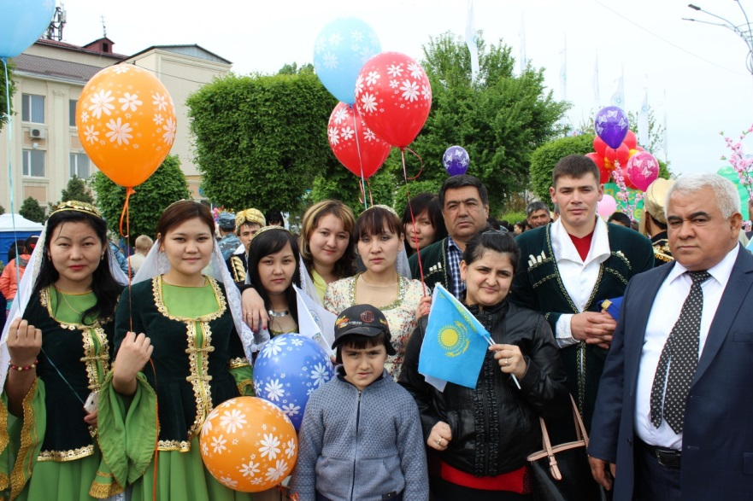
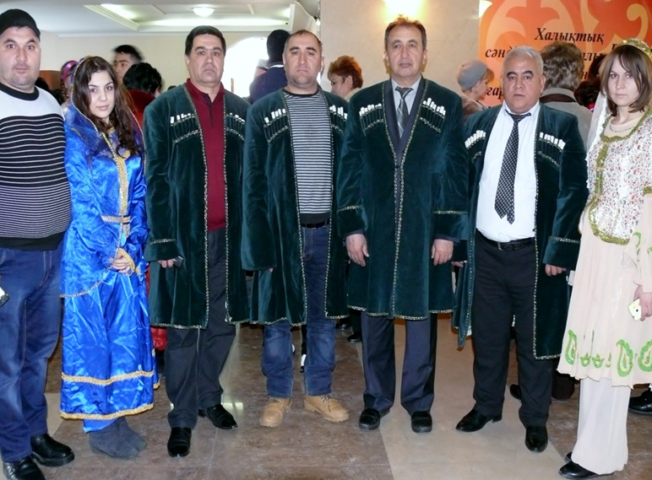
Объединение создано в марте 2014 года. В Жамбылской области проживают около 12000 азербайджанцев. Председатель –Поилиев Асабали Ахметович. Общественное объединение принимает активное участие в различных мероприятиях ассамблеи народа Казахстана. Цели общественного объединения – сохранение и развитие родного языка, народных культурных обычаев, традиционных рукоделий и ремесел.

